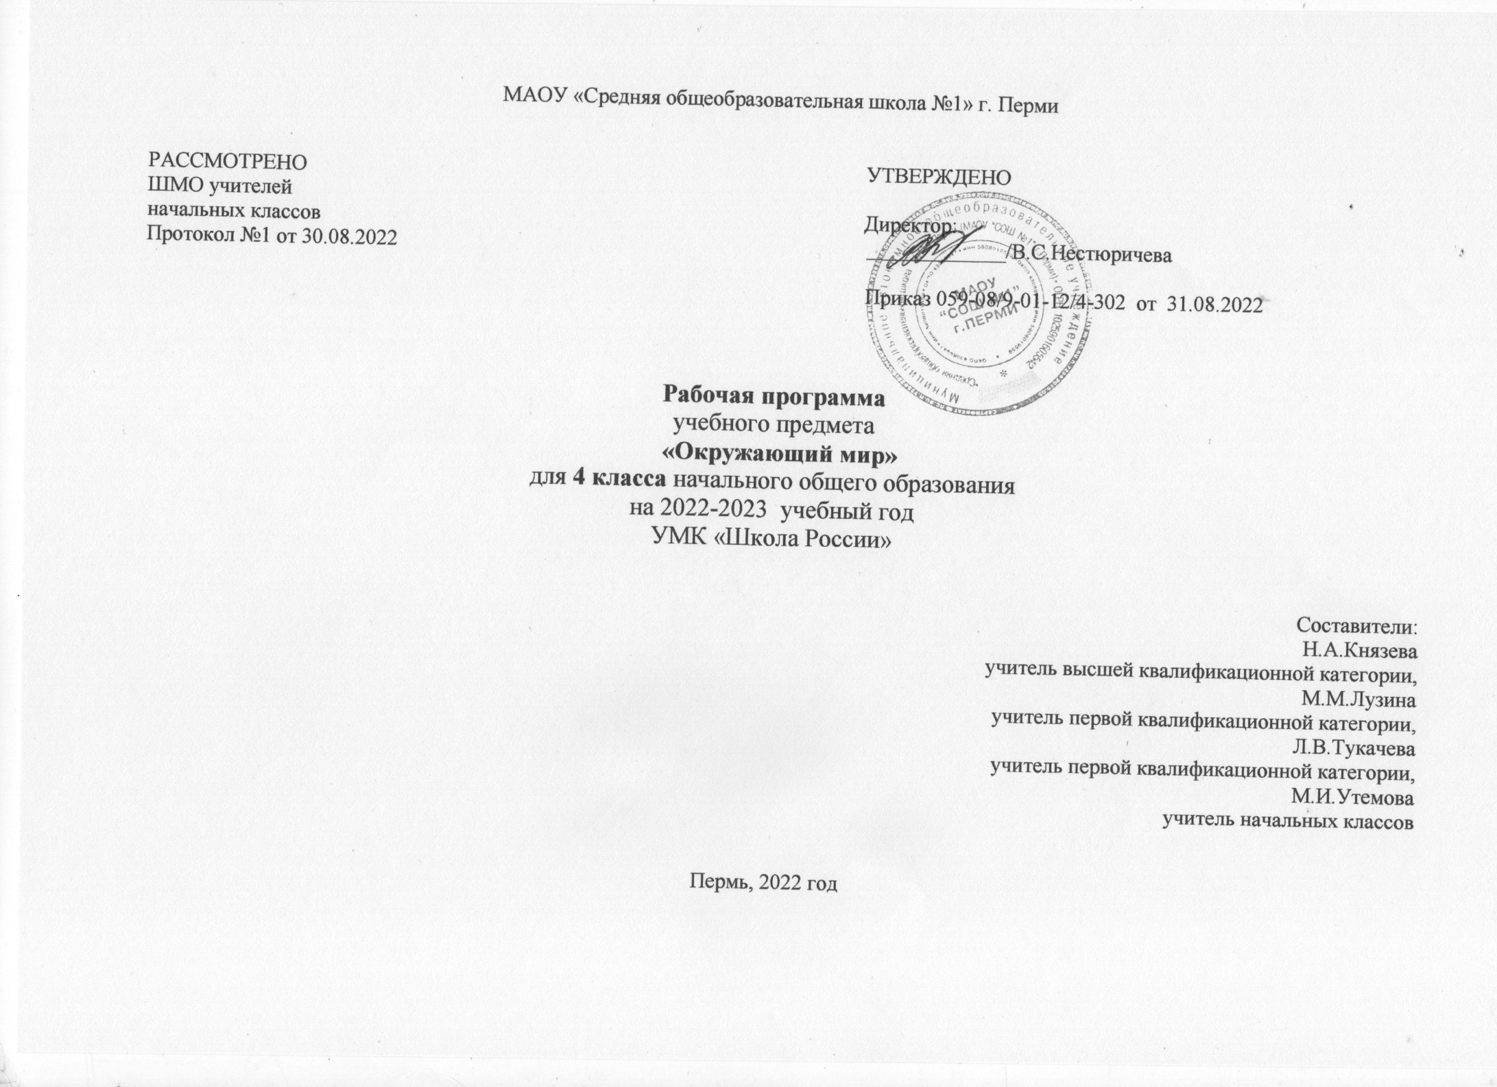
Рабочая программа по окружающему миру 4 класс

Цели и задачи учебного предмета
Рабочая программа по курсу «Окружающий мир» составлена в соответствии:
- С Законом РФ «Об образовании»
- ФГОС начального общего образования
- Концепцией духовно-нравственного развития и воспитания личности гражданина России
- с авторской программой А.А. Плешакова (УМК «Школа России»),
- федеральным перечнем учебников, рекомендованных (допущенных) к использованию в образовательных учреждениях, реализующих программы начального общего образования
- с учетом направлений программы развития школы «Магистраль»

Изучение курса «Окружающий мир» в начальной школе направлено на достижение следующих целей:
— формирование целостной картины мира и осознание места в нём человека на основе единства рационально-научного познания и эмоционально-ценностного осмысления ребёнком личного опыта общения с людьми и природой;
— духовно-нравственное развитие и воспитание личности гражданина России в условиях культурного и конфессионального многообразия российского общества.
Основными задачами реализации содержания курса являются:
1) формирование уважительного отношения к семье, населённому пункту, региону, в котором проживают дети, к России, её природе и культуре, истории и современной жизни;
2) осознание ребёнком ценности, целостности и многообразия окружающего мира, своего места в нём;
3) формирование модели безопасного поведения в условиях повседневной жизни и в различных опасных и чрезвычайных ситуациях;
4) формирование психологической культуры и компетенции для обеспечения эффективного и безопасного взаимодействия в социуме.
Формирование УУД средствами предмета
Представленная программа обеспечивает достижение личностных, метапредметных и предметных результатов.

Планируемые результаты
Личностные результаты | Метапредметные результаты
У обучающегося будут сформированы:  - основы гражданской идентичности личности в форме осознания «Я» как гражданина России, ответственного за сохранение её природного и культурного наследия;  - умение осознанно использовать обществоведческую лексику для выражения своих представлений о правах и обязанностях гражданина России, о правах ребёнка, о государственном устройстве Российской Федерации;  - чувства сопричастности к отечественной истории через историю своей семьи и гордости за свою Родину, российский народ, историю России посредством знакомства с достижениями страны, вкладом соотечественников в её развитие;  - осознание своей этнической принадлежности в контексте принципа российской гражданственности «Единство в многообразии»;  - понимание себя наследником ценностей многонационального российского общества и всего человечества, в том числе на основе формирования понятий «Всемирное природное наследие» и «Всемирное культурное наследие»*;  - целостный, социально ориентированный взгляд на мир в его органичном единстве и разнообразии природы, народов, культур и религий, в том числе на основе построения и сопоставления картины мира с точки зрения астронома, географа, историка, эколога;  - уважительное отношение к истории и культуре народов России и мира через понимание их взаимной связи и представление о необходимости исторической преемственности в жизни общества;  - начальные навыки адаптации в динамично изменяющемся и развивающемся мире, в том числе на основе представлений об историческом развитии родной страны, изменениях в её современной жизни и возможностях собственного участия в построении её будущего∗;  - осознанная готовность к выполнению социальной роли ученика (действовать в соответствии с нормами и правилами школьной жизни), мотивационная основа учебной деятельности и личностный смысл учения;  - самостоятельность и личностная ответственность за свои поступки, сохранность объектов природы, будущее России∗;  - эстетические потребности, ценности и чувства через восприятие природы России и родного края, знакомство с культурой регионов России, развитием культуры страны и родного края в различные периоды истории;  - этические чувства, доброжелательность и эмоционально-нравственная отзывчивость, понимание и сопереживание чувствам других людей в ходе знакомства с историей Отечества, образами великих соотечественников, картинами жизни людей в разные исторические периоды;  - навыки сотрудничества со взрослыми и сверстниками в разных социальных ситуациях, умение не создавать конфликтов и находить выходы из спорных ситуаций, в том числе при выполнении учебных проектов и в других видах внеурочной деятельности∗;  - установка на безопасный, здоровый образ жизни на основе знаний о природном разнообразии России и зависимости труда и быта людей от природных условий;  - мотивация к творческому труду, работе на результат, бережное отношение к материальным и духовным ценностям на основе знакомства с природным и культурным достоянием России, вкладом людей многих поколений в создание материальных и духовых ценностей родной страны и родного края. | Регулятивные  Обучающийся научится:  - понимать и самостоятельно формулировать учебную задачу;  - сохранять учебную задачу в течение всего урока;  - ставить цели изучения темы, толковать их в соответствии с изучаемым материалом урока;  - выделять из темы урока известные знания и умения, определять круг неизвестного по изучаемой теме;  - планировать своё высказывание (выстраивать последовательность предложений для раскрытия темы, приводить примеры, делать обобщение);  - планировать свои действия;  - фиксировать по ходу урока и в конце его удовлетворённость/ неудовлетворённость своей работой на уроке, объективно относиться к своим успехам и неуспехам;  - самостоятельно оценивать правильность выполнения действия и вносить необходимые коррективы в исполнение как в конце действия, так и по ходу его реализации;  - осуществлять итоговый и пошаговый контроль по результату;  - контролировать и корректировать свои действия в учебном сотрудничестве;  - в сотрудничестве с учителем ставить новые учебные задачи;  - использовать внешнюю и внутреннюю речь для целеполагания, планирования и регуляции своей деятельности.  Познавательные  Обучающийся научится:  - понимать, толковать и организовывать свою деятельность в соответствии с условными знаками и символами, используемыми в учебнике и других образовательных ресурсах для передачи информации;  - осуществлять поиск необходимой информации из различных источников (библиотека, Интернет и пр.) для выполнения учебных заданий;  - выделять существенную информацию из текстов и литературы разных типов и видов (художественных и познавательных);  - использовать знаково-символические средства, в том числе модели и схемы для решения учебных задач;  - понимать содержание текста, интерпретировать смысл, фиксировать прочитанную информацию в виде таблиц, схем, рисунков, моделей и пр.;  - осуществлять анализ объектов с выделением существенных и несущественных признаков;  - осуществлять сравнение и классификацию по заданным критериям;  - устанавливать причинно-следственные связи;  - строить рассуждения об объекте, его строении, свойствах и связях;  - строить доказательство своей точки зрения по теме урока в соответствии с возрастными нормами;  - проявлять творческие способности при выполнении рисунков, схем, составлении рассказов, оформлении итогов проектных работ и пр.;  - ориентироваться на разнообразие способов решения познавательных и практических задач, владеть общими приёмами решения учебных задач;  - моделировать экологические связи в природных сообществах.  Коммуникативные  Обучающийся научится:  - включаться в диалог с учителем и сверстниками, в коллективное обсуждение проблем и вопросов, проявлять инициативу и активность в стремлении высказываться, задавать вопросы;  - формулировать ответы на вопросы;  - слушать партнёра по общению (деятельности), не перебивать, не обрывать на полуслове, вникать в смысл того, о чём говорит собеседник;  - договариваться и приходить к общему решению в совместной деятельности, в том числе в ситуации столкновения интересов;  - формулировать собственное мнение и позицию в устной и письменной форме;  - аргументировать свою позицию;  - понимать различные позиции других людей, отличные от собственной и ориентироваться на позицию партнера в общении;  - признавать свои ошибки, озвучивать их;  - употреблять вежливые слова в случае неправоты «Извини, пожалуйста», «Прости, я не хотел тебя обидеть», «Спасибо за замечание, я его обязательно учту» и др.;  - понимать и принимать задачу совместной работы, распределять роли при выполнении заданий;  - строить монологическое высказывание, владеть диалогической формой речи (с учётом возрастных особенностей, норм);  - готовить сообщения, выполнять проекты по теме;  - составлять рассказ на заданную тему;  - осуществлять взаимный контроль и оказывать в сотрудничестве необходимую взаимопомощь;  - продуктивно разрешать конфликты на основе учета интересов и позиций всех его участников;  - строить понятные для партнёра высказывания, учитывающие, что он знает и видит, а что нет;  - использовать речь для регуляции своего действия;  - адекватно использовать речевые средства для решения различных коммуникативныхзадач;  - достаточно точно, последовательно и полно передавать информацию, необходимую партнёру.

Предметные результаты
Общие предметные результаты
- Земля — планета Солнечной системы, причины смены дня и ночи и времен года;
- способы изображения Земли, ее поверхности: глобус, географическая карта;
- что изучает история, как историки узнают о прошлом, как ведется счет лет в истории; особенности исторической карты;
- некоторые современные экологические проблемы;
- природные зоны России;
- особенности природы своего края: формы земной поверхности, полезные ископаемые, водоемы, природные сообщества;
- исторические периоды: первобытное общество, Древний мир, Средние века, Новое время, Новейшее время;
- важнейшие события и великих людей отечественной истории;
- государственную символику и государственные праздники современной России; что такое Конституция; основные права ребенка.
Обучающийся научится:  - понимать особую роль России в мировой истории; рассказывать о национальных свершениях, открытиях, победах, вызывающих чувство гордости за свою страну;  - находить и показывать на карте России государственную границу, субъекты Российской Федерации, свой регион, его главный город, другие города современной России, узнавать по фотографиям и описывать достопримечательности регионов и городов России;  - называть элементы государственного устройства России, объяснять их роль в жизни страны;  - называть имя действующего Президента Российской Федерации и его полномочия как главы государства;  - понимать, в чём различия между государственным устройством современной России и государственным устройством нашей страны в другие периоды её истории;  - объяснять, что такое права человека, как законы страны и самый главный из них — Конституция Российской Федерации — защищают наши права, приводить конкретные примеры прав ребёнка;  - раскрывать значение государственных символов России, находить их среди государственных символов других стран;  - называть главные праздники России, объяснять их значение в жизни страны, рассказывать о традициях и праздниках народов России;  - рассказывать о мире с точки зрения астронома, географа, историка, эколога;  - проводить несложные астрономические наблюдения;  - изготавливать модели планет и созвездий;  - использовать глобус и карту мира для получения информации о Земле;  - анализировать экологические проблемы планеты и предлагать способы их решения;  - приводить примеры объектов Всемирного наследия и животных из Международной Красной книги;  - находить и показывать на физической карте России различные географические объекты, на карте природных зон России — основные природные зоны;  - объяснять, почему происходит смена природных зон в нашей стране, давать характеристику природной зоны по плану, сравнивать различные природные зоны;  - приводить примеры растений и животных разных природных зон, в том числе внесённых в Красную книгу России;  - выявлять экологические связи в разных природных зонах, изображать эти связи с помощью моделей;  - оценивать деятельность людей в разных природных зонах, раскрывать возникающие экологические проблемы и способы их решения, приводить примеры заповедников и национальных парков России;  - давать краткую характеристику своего края;  - различать и описывать изученные природные объекты своего края, пользоваться атласом-определителем для распознавания (определения) объектов неживой и живой природы;  - давать краткую характеристику природных сообществ своего края;  - выявлять экологические связи в природных сообществах, изображать эти связи с помощью моделей;  - оценивать своё поведение в природе, правильно вести себя в разных природных сообществах;  - рассказывать об охране природы в своём крае;  - различать отрасли растениеводства и животноводства, представленные в экономике своего края;  - приводить примеры исторических источников, различать и сравнивать источники информации о прошлом;  - соотносить дату исторического события с веком, находить место события на «ленте времени»;  - читать историческую карту;  - перечислять эпохи истории человечества в правильной последовательности, кратко характеризовать каждую эпоху, узнавать историческую эпоху по знаменитым сооружениям прошлого, сохранившимся до наших дней;  - с помощью глобуса рассказывать, как человек открывал планету Земля;  - описывать некоторые выдающиеся достижения и изобретения людей прошлого по иллюстрациям, высказывать суждения об их значении в истории человечества;  - показывать на карте границы, территорию, столицу, другие города России в разные периоды истории, места некоторых важных исторических событий;  - рассказывать по исторической карте, иллюстрациям учебника об изученных событиях истории России;  - соотносить даты и события, определять последовательность и значение некоторых важных событий в истории России;  - составлять исторические портреты выдающихся людей прошлого, высказывать суждения о них;  - описывать облик Москвы и Санкт-Петербурга в разные века, узнавать их достопримечательности;  - называть и описывать некоторые выдающиеся памятники истории и культуры России;  - находить в домашнем архиве исторические свидетельства;  - раскрывать связь современной России с её историей;  - использовать дополнительную литературу, Интернет для получения информации и подготовки собственных сообщений о природе Земли, России и родного края, о жизни общества в прошлом и настоящем. | Обучающийся получит возможность научиться:  - распознавать природные объекты с помощью атласа-определителя; различать важнейшие полезные ископаемые своего края, растения и животных, характерных для леса, луга,  - пресного водоема, основные сельскохозяйственные растения, а также сельскохозяйственных животных своего края;  - проводить наблюдения природных тел и явлений;  - в учебных и реальных ситуациях в доступной форме давать оценку деятельности людей с точки зрения ее экологической допустимости; определять возможные причины отрицательных изменений в природе; предлагать простейшие прогнозы возможных последствий воздействия человека на природу; определять необходимые меры охраны природы, варианты личного участия в сохранении природного окружения;  - приводить примеры животных Красной книги России и  - международной Красной книги;  - соотносить год с веком, определять последовательность исторических событий;  - приводить примеры патриотизма, доблести, благородства на материале отечественной истории;  - приводить примеры народов России;  - самостоятельно находить в учебнике и дополнительных источниках сведения по определенной теме природоведческого и обществоведческого характера, излагать их в виде сообщения, рассказа;  - применять иллюстрацию учебника как источник знаний, раскрывать содержание иллюстрации;  - владеть элементарными приемами чтения географической и исторической карты.

Календарно-тематическое планирование по окружающему миру
№ п/п | Содержание программного материала | Количество часов по плану
1 | Земля и человечество | 9 часов
2 | Природа России | 11 часов
3 | Родной край – часть большой страны | 13 часов
4 | Страницы всемирной истории | 5 часов
5 | Страницы истории Отечества | 21 час
6 | Современная Россия | 8 часов
 | ИТОГО | 68 часов

Формы промежуточной аттестации - контрольные работы, проверочные работы, тесты, устный вопрос, проектная работа

* Развитие указанных личностных результатов будет продолжено на последующих ступенях обучения школьников в образовательных учреждениях.

